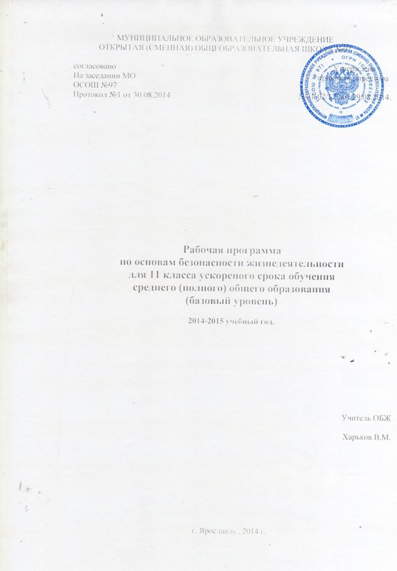

Тематическое планирование по основам безопасности жизнедеятельности за курс 11 класса
№ | Тема | количество  часов
М-1 | Основы безопасности личности, общества и государства | 5
Р-1 | Основы комплексной безопасности | 2
тема 1 | Обеспечение личной безопасности в повседневной жизни | 2
Р-2 | Защита населения Российской Федерации от чрезвычайных ситуаций | 3
тема 2 | Организационные основы борьбы с терроризмом и наркобизнесом в Российской Федерации | 3
М-2 | Основы медицинских знаний и здорового образа жизни. | 7
Р-3 | Основы здорового образа жизни | 2
тема 3 | Нравственность и здоровье | 2
Р-4 | Основы медицинских знаний и оказание первой медицинской помощи | 5
тема 4 | Первая медицинская помощь при неотложных состояниях | 5
М-3 | Обеспечение военной безопасности государства | 24
Р-5 | Основы обороны государства | 9
тема 5 | Вооруженные силы Российской Федерации основы обороны государства | 2
тема 6 | Символы воинской чести | 2
тема 7 | Воинская обязанность | 5
Р-6 | Основы военной службы | 15
тема 8 | Особенности военной службы | 5
тема 9 | Военнослужащий – вооруженный защитник Отечества. Честь и достоинство война Вооруженных сил Российской Федерации | 4
тема 10 | Ритуалы Вооруженных сил Российской Федерации | 2
тема 11 | Прохождение военной службы по призыву | 2
тема 12 | Прохождение военной службы по контракту | 2
 | всего часов | 36

Поурочное планирование 11 класс (двухгодичного срока обучения).

№ | Тема | количество  часов | домашнее задание
Р-1 | Зачетный раздел № 1.  «Основы комплексной безопасности». Защита населения Российской Федерации от чрезвычайных ситуаций | 5
тема 1 | Обеспечение личной безопасности в повседневной жизни | 1
1 | Пожарная безопасность. Права и обязанности граждан в области пожарной безопасности. Правила личной безопасности при пожаре | 1
2 | Обеспечение личной безопасности на водоемах в различное время года. Обеспечение личной безопасности в различных бытовых ситуациях. | 1
тема 2 | Организационные основы борьбы терроризмом и наркобизнесом в Российской Федерации | 1
3 | Нормативно – правовая база борьбы с терроризмом | 1
4 | Контртеррористическая операция и условия ее проведения. Правила поведения при угрозе террористического акта. | 1
5 | Правила поведения при угрозе террористического акта. Государственная политика противодействия наркотизму. | 1
 | Зачет № 1
 | Зачетный раздел № 2.  Основы здорового образа жизни. Основы медицинских знаний и оказание первой медицинской помощи. | 7
тема 3 | Нравственность и здоровье | 1
6 | Правила личной гигиены. Нравственность и здоровье | 1
7 | Инфекции, передаваемые половым путем. Меры их профилактики. Понятия о ВИЧ-инфекции и СПИДе. Меры профилактики ВИЧ- инфекции. Семья в современном обществе. Законодательство и семья. | 1
тема 4 | Первая медицинская помощь при неотложных состояниях | 1
8 | Первая медицинская помощь при острой сердечной недостаточности и инсульте. Первая медицинская помощь при ранениях | 1
9 | Основные правила оказания первой медицинской помощи. Правила остановки артериального кровотечения. | 1
10 | Способы иммобилизации и переноски пострадавшего. Первая медицинская помощь при травмах опорно –двигательного аппарата. | 1
11 | Первая медицинская помощь при черепно – мозговой травме, травме груди, травме живота. | 1
12 | Первая медицинская помощь при травмах в области таза, при повреждениях позвоночника, спины. Первая медицинская помощь при остановке сердца. | 1
 | Зачет № 2
 | Зачетный раздел № 3. «Основы обороны государства. Основы военной службы» | 23
тема 5 | Вооруженные силы Российской Федерации – основы обороны государства | 1
13 | Функции и основные задачи современных Вооруженных сил России. Применение вооруженных сил Российской Федерации и борьбе с терроризмом. | 1
14 | Международная ( миротворческая) деятельность Вооруженных сил РФ | 1
тема 6 | Символы воинской чести | 1
15 | Боевое Знамя воинской части – символ воинской чести, достоинства и славы. Ордена – почетные награды за воинские отличия и заслуги в бою и военной службе. | 1
16 | Военная форма одежды | 1
тема 7 | Воинская обязанность | 1
17 | Основные понятия о воинской обязанности. Организация воинского учета | 1
18 | Первоначальная постановка граждан на воинский учет. Обязанности граждан по воинскому учету | 1
19 | Обязательная подготовка граждан к военной службе. Требования к индивидуальным качествам специалистов по сходным воинским должностям | 1
20 | Подготовка граждан по военно – учетным специальностям. Добровольная подготовка граждан к военной службе. | 1
21 | Организация медицинского освидетельствования граждан при постановке их на воинский учет. Профессиональный психологический отбор и его предназначение . Увольнение с военной службы и пребывание в запасе. | 1
тема 8 | Особенности военной службы | 1
22 | Правовые основы военной службы. Статус военнослужащего | 1
23 | Военные аспекты международного права. Общевоинские уставы | 1
24 | Устав внутренней службы вооруженных сил РФ. Дисциплинарный устав вооруженных сил РФ | 1
25 | Устав гарнизонной и караульной службы вооруженных сил РФ. Строевой устав вооруженных сил РФ | 1
тема 9 | Военнослужащий – вооруженный защитник Отечества. Честь и достоинство воина вооруженных сил РФ | 1
26 | Основные особенности воинской деятельности. Основные виды воинской деятельности | 1
27 | Требования воинской деятельности, предъявляемые к моральным и индивидуальным качеством гражданина. Военнослужащий – патриот. | 1
28 | Честь и достоинство военнослужащего вооруженных сил РФ. военнослужащий – специалист своего дела. | 1
29 | военнослужащий – подчиненный, выполняющий требования воинских уставов, приказы командиров и начальников. Основные обязанности военнослужащих | 1
тема 10 | Ритуалы вооруженных сил РФ | 1
30 | Порядок вручения боевого знамени воинской части. Порядок приведения к военной присяге (принесения обязательства) | 1
31 | Порядок вручения личному составу вооружения, военной техники и стрелкового оружия. | 1
32 | Ритуал подъема и спуска Государственного флага РФ | 1
тема 11 | Прохождение военной службы по призыву | 1
33 | Призыв на военную службу. Порядок прохождения военной службы | 1
34 | Размещение и быт военнослужащих | 1
тема 12 | Прохождение военной службы по контракту | 1
35 | Особенности военной службы по контракту. Альтернативная гражданская служба. | 1
36 | Зачет № 3 | 1

